***Một Thư viện trong thành phố ABC có các thông tin: Sách, Phiếu mượn, thủ thư,độc giả.***

---------------------------------- ***CLASS*** ---------------------------------

1. Xây dựng lớp Sách theo mô tả có các thông tin như: mã sách , tên sách, năm sản xuất, tác giả, thể loại, giá bán ,số lượng, chất lượng sách, danh sách độc giả đã từng mượn sách

Biết giá bán= số lượng * hệ số chất lượng sách + 10%Vat

1. Xây dựng phương thức khởi tạo có tham số. Yêu cầu là kí tự đầu tiên của mã phải là S và không vượt quá 6 kí tự. Nếu ko phù hợp thì lấy mã độc là SI0001
2. thuộc tính chất lượng sách khởi tạo là một trong ba trạng thái "Tốt" "Khá" và “Trung bình” .

- Nếu năm sử dụng > 0.5 thì chất lượng sách là “Tốt”, và được cấu thành 95% phí tổng.

- Nếu năm sản xuất > 2 thì chất lượng sách là “Khá” và được cấu thành 78.5% phí tổng.

- Nếu năm sản xuất > 4 thì hệ số là “Trung bình” và được cấu thành 65% phí tổng.

(II) Một class Đọ c giả bao gồm các thông tin: mã, địa chỉ, ngày đăng kí,số chứng minh thư, giới tính, họ tên, tuổi. Tiền làm thẻ dành cho mỗi người là 100000đ.

Hệ thống quản lý bao gồm các yêu cầu chi tiết như sau:

*Lớp Độc giả xây dựng lớp với các thuộc tính trên.

- Xây dựng phương thức khởi tạo mặc định giới tính mặc định là Nam .

- Xây dựng phương thức khởi tạo có tham số nếu tham số giới tính nếu không rơi vào 1 trong 2 trường hợp Nam hoặc nữ thì thuộc tính là giới tính là Nam.

-Xây dựng phương thức kiểm tra mã độc giả có 6 kí tự , bắt đầu với hai kí tự “DG” và các kí tự còn lại là số.

Nếu mã không phù hợp thì lấy mã đọc là “DGI001”.

- Xây dựng phương thức xuất 1 người .

-Xây dựng phương thức kiểm tra hạn sử dụng của thẻ và tính tiền làm thẻ.

-Xây dựng lớp độc giả thiếu nhi kế thừa lớp độc giả và có thêm thông tin là phụ huynh. Độc giả thiếu nhi có gạn sử dụng thẻ là 180 ngày.

-Xây dựng lớp độc giả sinh viên (bao gồm cả học sinh ) kế thừa lớp độc giả có thêm thông tin về trường va lớp . Độc giả sinh viên có hạn sử dụng là 360 ngày .

-Xây dựng lớp độc giả người lớn kế thừa lớp độc giả có thêm thông tin là công việc. Độc giả người lớn có hạn sử dụng là 720 ngày .

- Tạo Interface giảm giá biết Thiếu nhi được giảm giá 100% và sinh viên được giảm 70%.

(III)Xây dựng lớp Phiếu Mượn theo mô tả có các thông tin như: Mã phiếu mượn, Mã Sách, Mã Độc giả, Ngày Mượn, Ngày Trả, số lượng sách mượn

(IV) Xây dựng lớp Phiếu Trả theo mô tả có các thông tin như:Mã phiếu trả, Mã Sách, Mã Độc giả, Ngày Mượn, Ngày Trả, số lượng sách trả

---------------------------------- ***LIST*** ---------------------------------

Taọ interface OperateXML để đọc và ghi thông tin Danh sách.

Xây dựng Class DanhSachSach để lưu được các sách của thư viện với các yêu cầu quản lý như sau:

1. Thông tin Sách được thêm và nhập từ danh sách từ file xml do thư viên qui định.
2. Thông tin Sách được Thay đổi và lưu lại thay đổi đó vào danh sách từ file xml do thư viên qui định .

c) Xóa sách muốn xóa và cập nhật lưu lại thông tin cho danh sách từ file xml.

d) Xuất tất cả sách vừa thay đổi theo yêu cầu trên.

e) Cập nhật tên mới của sách theo Mã sách.

f) Thêm sách vô list.

h) Tính tổng lượng sách.

g) Tổng số lượng sách

h) Tìm sách có thể loại trinh thám và có chất lượng tốt

Xây dựng Class DanhSachDocGia để lưu được các DocGia của thư viện với các yêu cầu quản lý như sau:

1. Thông tin Độc giả được thêm và nhập từ danh sách từ file xml do thư viên qui định.
2. Thông tin Độc giả được Thay đổi và lưu lại thay đổi đó vào danh sách từ file xml do thư viên qui định .
3. Xóa Độc giả đầu tiên.

d) Xuất tất cả Độc giả vừa thay đổi theo yêu cầu trên.

e) Tìm độc giả theo địa chỉ ,trả sách .

f) tính tuổi trung bình độc giả.

h) Tìm số lượng độc giả có nghề nghiệp là giáo viên.

g) Xuất độc giả chưa trả sách.

i) Sắp xếp dánh sách theo nhóm.

j) Cập nhật địa chỉ độc giả .

j) Xóa hết thông tin độc giả có thẻ hết hạn.

k) Sắp xếp độc giả theo tên.

Xây dựng Class DanhSachPhieu để lưu được các PhieuMuon của thư viện với các yêu cầu quản lý như sau:

1. Thông tin Phiếu mượn được thêm và nhập từ danh sách từ file xml do thư viên qui định.
2. Thông tin Phiếu mượn được Thay đổi và lưu lại thay đổi đó vào danh sách từ file xml do thư viên qui định.
3. Xóa Phiếu mượn muốn xóa và cập nhật lưu lại thông tin cho danh sách từ file xml.

d) Xuất tất cả Phiếu mượn vừa thay đổi theo yêu cầu trên.

e) Khi độc giả mượn sách thì thủ thư sẽ thêm một phiếu mượn vào danh sách phiếu mượn vào danh sách phiếu mượn

Xây dựng Class DanhSachPhieuTra để lưu được các PhieuTra của thư viện với các yêu cầu quản lý như sau:

1. Thông tin Phiếu trả được thêm và nhập từ danh sách từ file xml do thư viên qui định.
2. Thông tin Phiếu trả được Thay đổi và lưu lại thay đổi đó vào danh sách từ file xml do thư viên qui định.
3. Xóa Phiếu trả muốn xóa và cập nhật lưu lại thông tin cho danh sách từ file xml.
4. Xóa tất cả các phiếu có trong dach sách

e) Xuất tất cả Phiếu trả vừa thay đổi theo yêu cầu trên.

Khi độc giả trả sách thì thủ thư sẽ thêm một phiếu trả vào danh sách phiếu trả

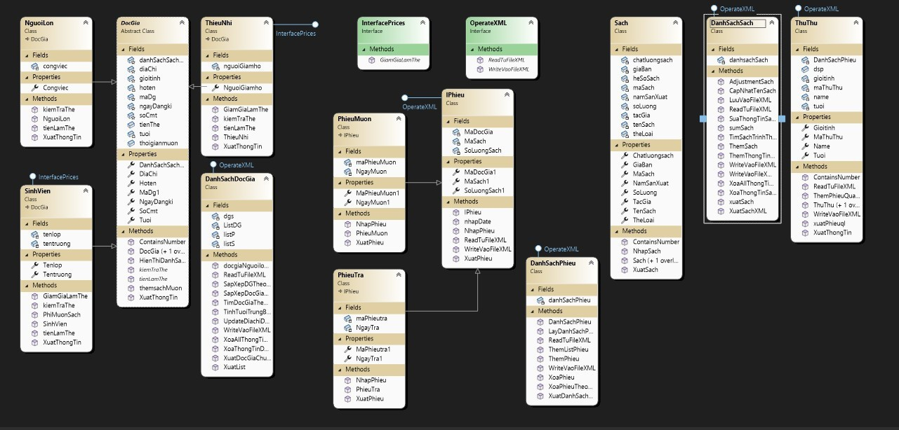

* 1. *Sơ đồ đối tượng quản lí Thư Viện.*